常州市勤业中学２００4年地理结业会考复习卷
- 单项选择题：

在每题所给的四个选项中只有一个符合题目的要求。将正确答案的序号填写在第Ⅱ卷卷首答题表中的相应位置。（50）

  - 划分地球南北半球和东西半球的界线分别是
A、赤道、0°和 180°经线
B、北纬 30°纬线、20°Ｅ和160°Ｗ经线
C、0°纬线、20°W和160°E经线
D、赤道、20°E和160°W经线

2、寒带范围内，每年有一段时间，太阳总不升出地平线，这种现象是：
A、极昼 B、极夜 C、昼夜交替 Ｄ、昼夜现象

  - 以下从地图上获取信息的错误方法是：
A. 去常州博物馆，想知道怎么走，选择城市交通图
B．想知道我市的中华恐龙园的布局情况，选择小比例尺地图
C．想知道伊拉克在什么地方，选择世界政治地图
D．去北京游览，想知道北京的位置，选择小比例尺地图

4、当东京（东九区）的区时18：00时，北京时间是
A．17：00 B．18：００ C．19：00 D．20：00

5、以下叙述错误的是
A、 气候是一个地方多年的天气平均状况
B、纬度位置、海陆位置、地形是影响气候的主要因素
C、终年炎热的热带地区，降水丰富
D、极地地区，全年严寒

6、湖南省、湖北省中的“湖”指的是
A、.鄱阳湖 B、洞庭湖 C、太湖 D、洪泽湖

7、我国人口超过 8000万的省是
A、江苏 B、河南 C、河北 D、云南

8.我国少数民族中人口最多的是
A、壮族 B、汉族 C、回族 D、苗族

9、下列山脉中，位于两个高原之间的是
A、天山 B、祁连山 C、大兴安岭 D、太行山

10、根据我国干湿区的划分，常州地处
A、干旱区 B、湿润区 C、半湿润区 D、半干旱区

11、下列地理分界线中，属于我国季风区和非季风区的分界界线的是

A、大兴安岭一太行山一巫山一雪峰山
B、秦岭一淮河
C、大兴安岭一阴山一贺兰山一巴颜喀拉山一冈底斯山
D、南岭

12、关于我国水资源的叙述，正确的是
A、我国水资源的时间变化很大
B、我国水资源的分布情况是北多南少
C、我国水资源的空间分布是均匀的
D、我国水资源相当丰富，节约用水不必小题大做

13、我国自然资源的基本国情是
A、种类有限，但数量大
B、人均占有量多，种类也很多
C、数量不大，存在资源危机
D、自然资源丰富，但人均不足

14、以下属于我国电力工业主体的是
A、水电 B、火电 C、核能 D、太阳能

15、以下城市，纬度最低的是
A、台北 B、昆明 C、南宁 D、广州

16、下列农作物与分布地区，组合错误的是
A、青棵一青藏地区 B、黄土高原一玉米、小麦
C、长江中下游平原一水稻 D、华北平原一小麦、棉花

17、北京工业发展的方向是
A、扩大工业建设规模 B、利用科技力量发展重工业
Ｃ．发展耗能多，污染少的工业 Ｄ．发展高新技术产业

18、我国东部地区的最高峰是
A、玉山 B、泰山 C、黄山 D、华山

19、20世纪60年代开始，台湾经济发展形成的经济类型是
A、信息服务型经济 B、国际贸易型的经济
C、“进口一加工一出口”型的经济 D、博彩旅游型经济

20、现在西双版纳地区的支柱产业是
A、农业 B、旅游业 C、工业 D、牧业

21、黄土高原的治理措施是
A、兴建南水北调工程 B、改良盐碱地，改善农业生态环境
Ｃ．治理水土流失，改善生态环境 D、大力兴修水利，发展粮食生产

22、长江沿江地带是工业中一个较为典型的“带状”区域，它东到上海，西至
A、重庆 B、攀枝花 C、成都 D、六盘水

23、以宜昌、重庆为中心的工业基地，主要工业部门是
A、电力、冶金工业 B、钢铁、轻纺工业
C、钢铁、机械工业 D、钢铁、煤炭工业

24、我国京广线与“黄金水道”的交会处是
A、南京 B、重庆 C、武汉 D、湖口

25、关于我国基本国情的叙述，不正确的是
- 我国现已步入发达国家之列
B、人口众多，人均国民生产总值较低
C、国土辽阔，区域差异大
Ｄ．中国是一个发展中国家

序号 | 1 | 2 | 3 | 4 | 5 | 6 | 7 | 8 | 9
答案
序号 | 10 | 11 | 12 | 13 | 14 | 15 | 16 | 17 | 18
答案
序号 | 19 | 20 | 21 | 22 | 23 | 24 | 25
答案

二、综合题：（6）
２６．读等高线地形图，回答下列问题：
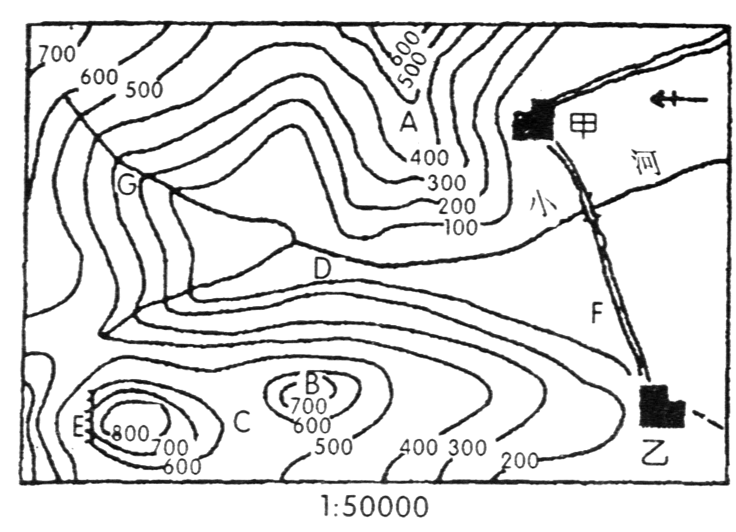
（1）图中字母所表示的地形部位分别 是：B E
（2）图中AD和BD线所在地，坡度比较陡的是 。
（3）如果D点的气温是9.2℃，那么B点的气温大约是 ℃
（4）图中甲村庄在乙村庄的 方向。
（5）如果要修一座水库，大坝应修在 处

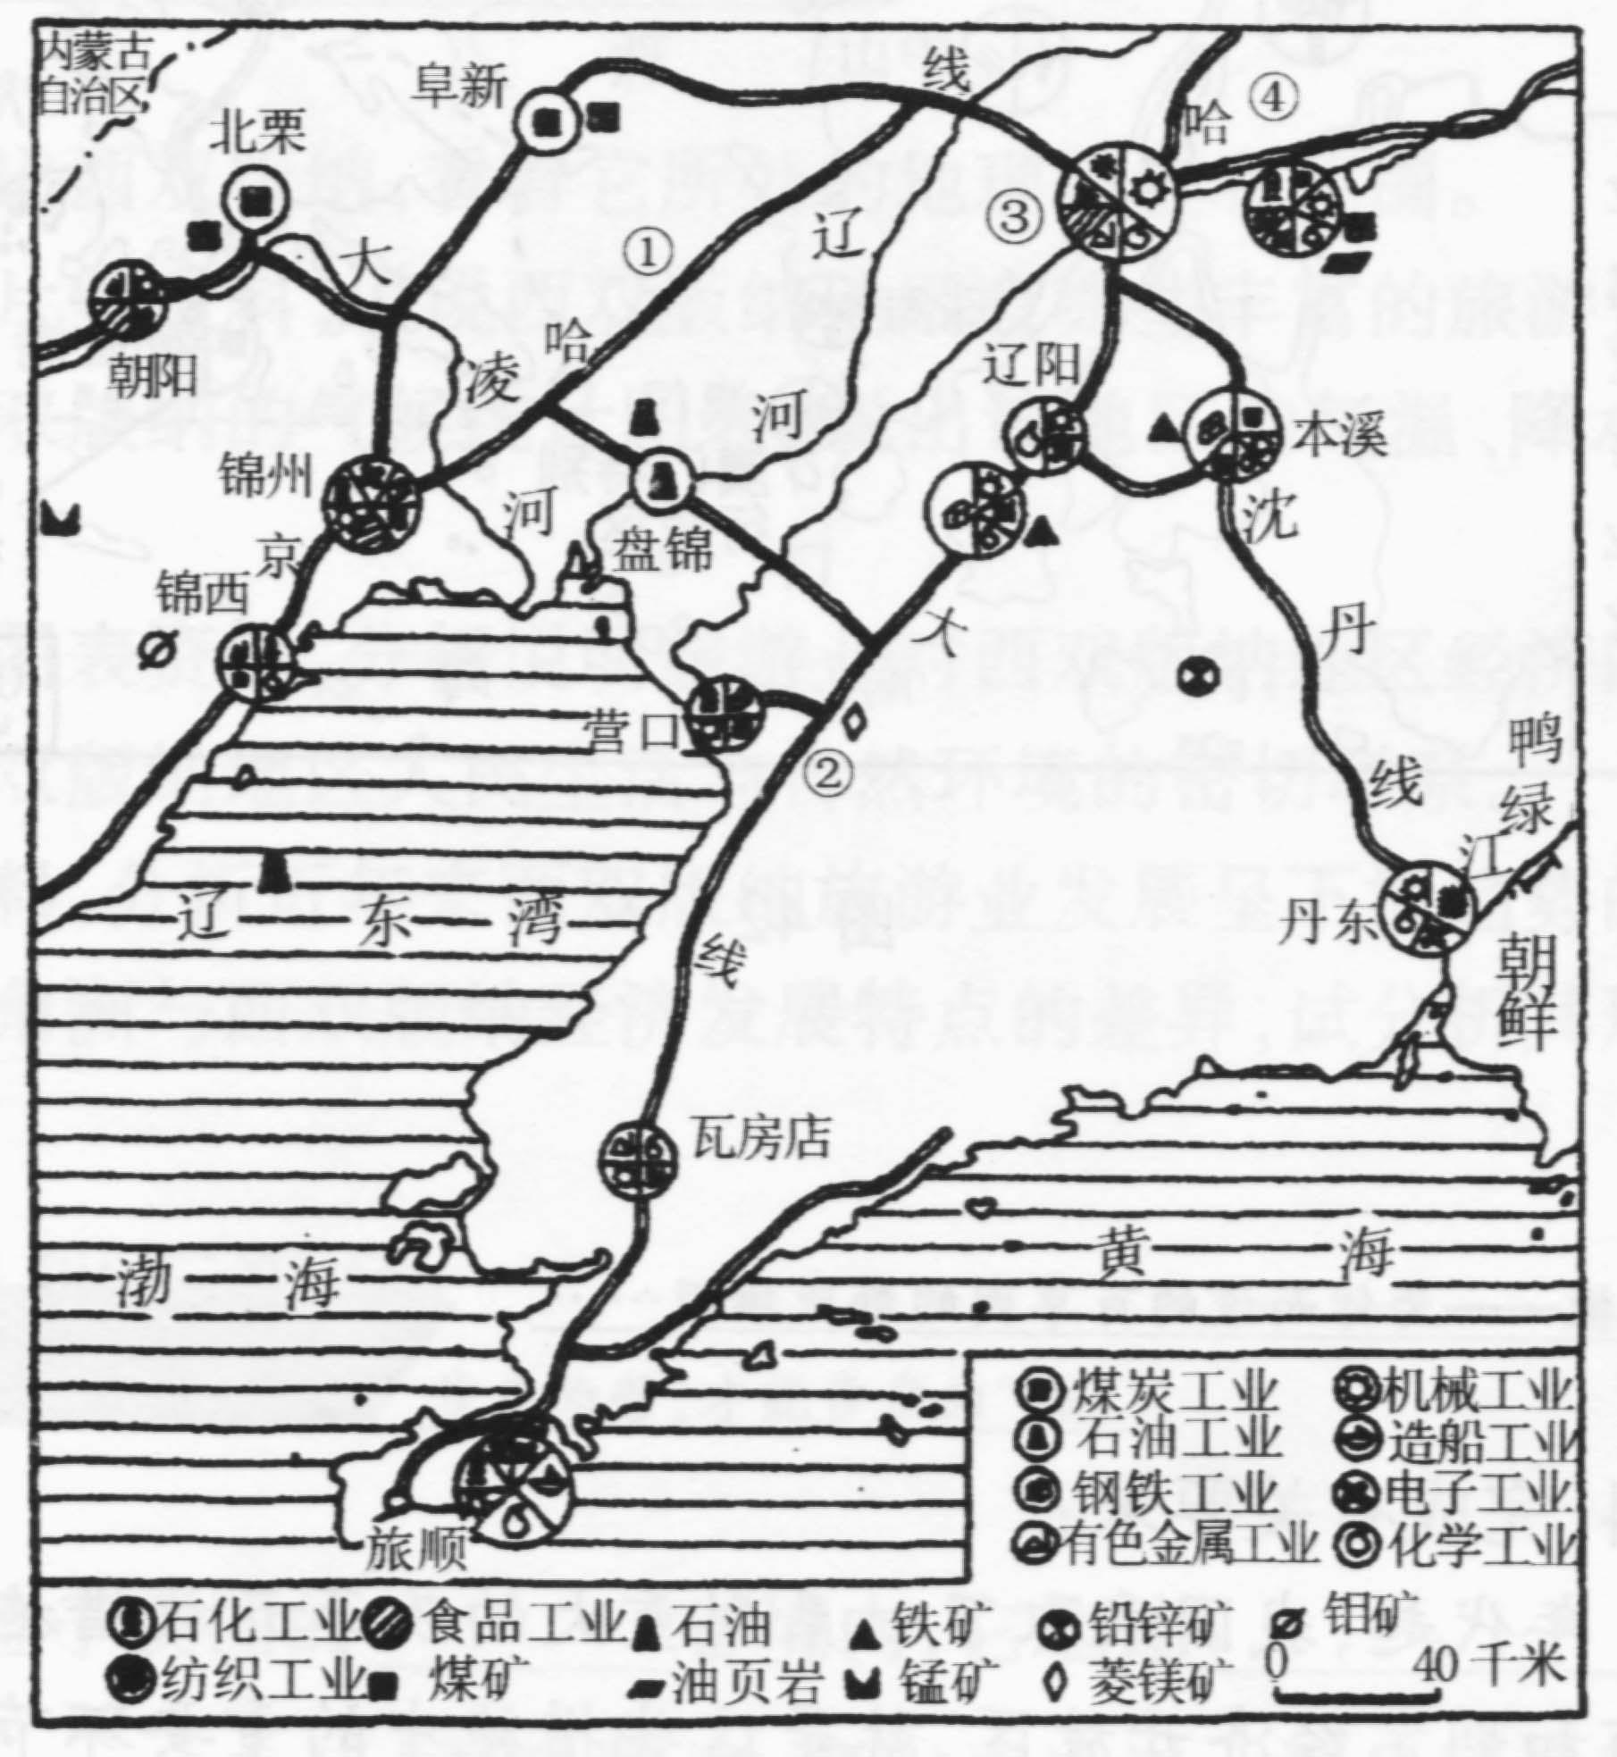
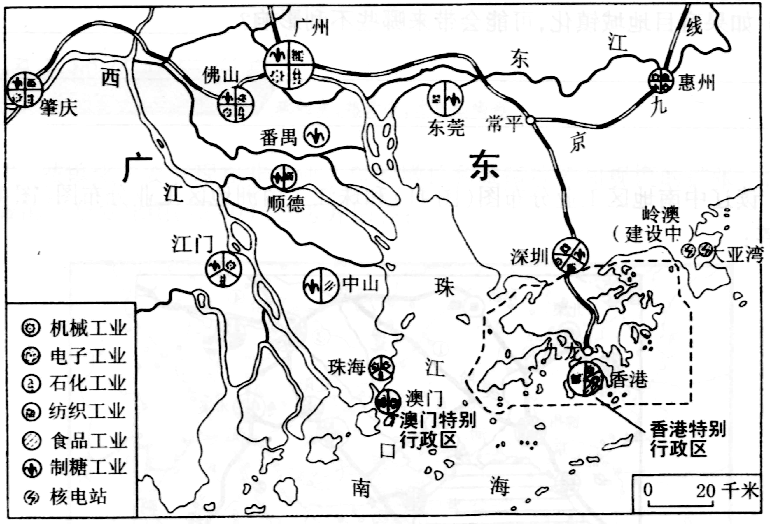
27、读辽中南地区工业布图和珠江三角洲地区工业布图分析并回答：（12）
（1）辽中南地区地区的主要产业部门有 。
珠江三角洲地区的主要产业部门有 。
（2）在轻、重工业中，辽中南地区以 工业为主，珠江三角洲地区以 工业为主。
（3）试分析辽中南地区和珠江三角洲地区产业部门差异产生的原因：
A、
B、
C、
D、
E、

28．读图， 将图中用符号代表的地理事物名称写出来。（12）
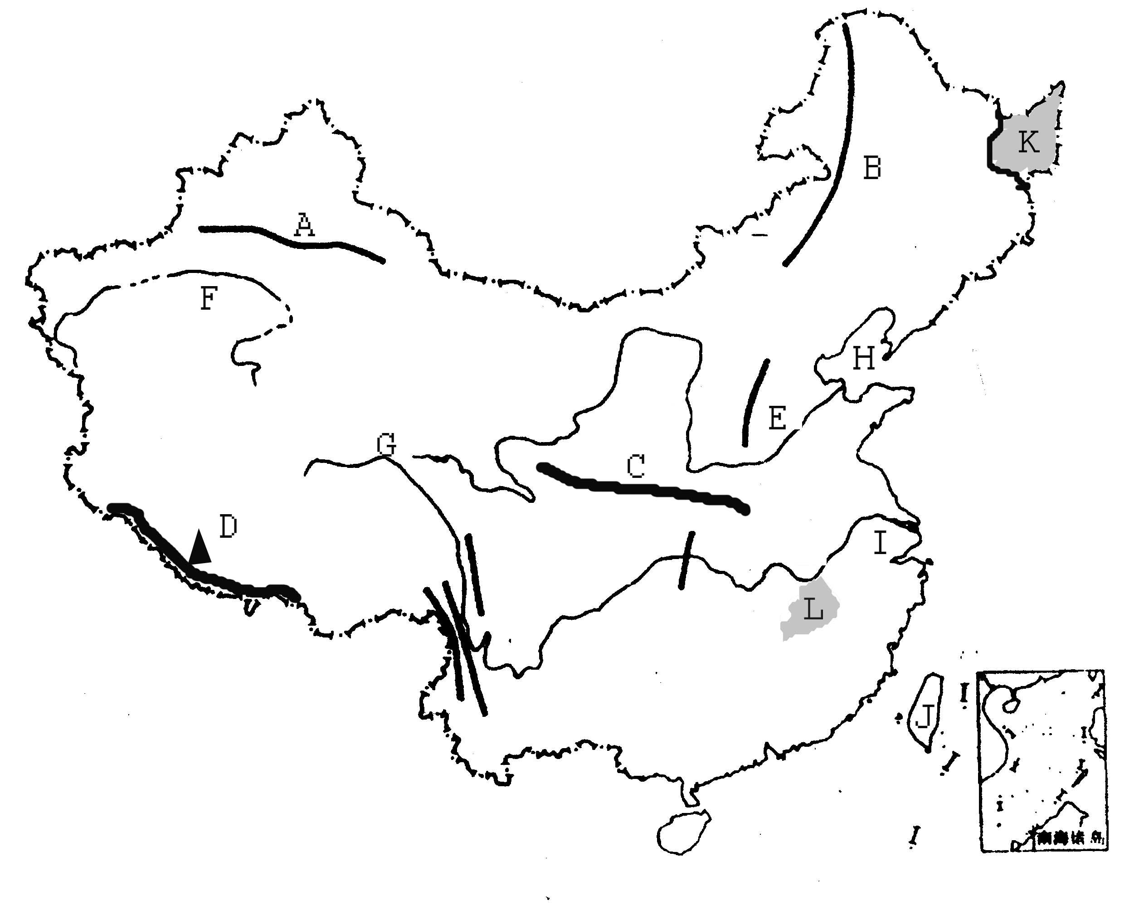
I
（1）山脉：B. C.
I 。

（2）河流：E 。

（3）商品粮基地：
K 。 L 。

（4）内海：H 。

（5）A山有肥美山地牧场的原因是 。

（6）D峰和我国大陆最低点（海拔-155米）的相对高度是 米 。

（7）G地区是有“中华水塔”之称的 。

（8）J省有“ 甜岛”和 王国的美称。
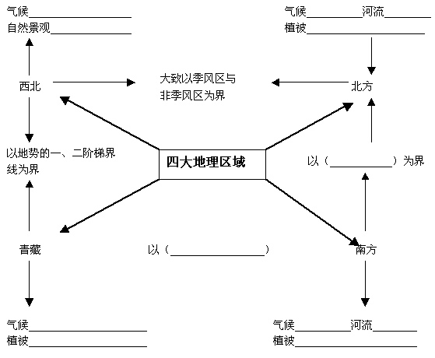
29．在四大地理区域思维结构图上填出相关内容。（10）
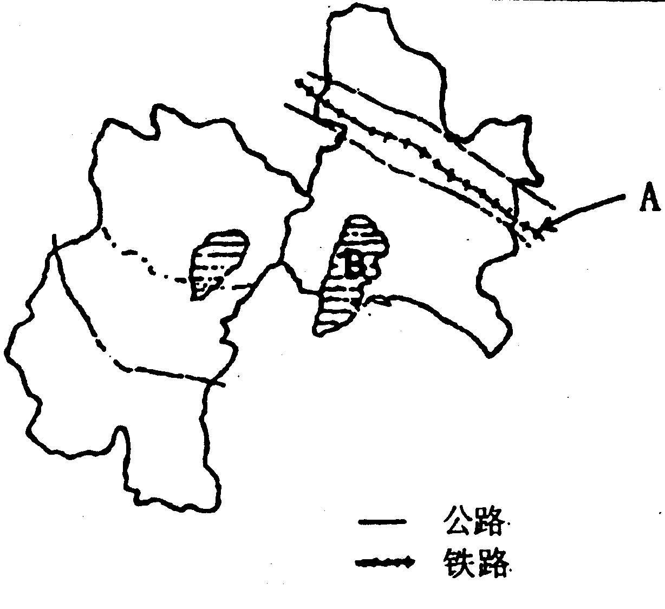
30．读常州市轮廓图，填写以下内容。（10）

（１）图中Ａ代表的是 铁路，如果从常州乘火车到西双版
纳旅游，走最近的线路，经过的铁路中除该条铁路干线以外，还需要经过 、 、 、 等铁路。
（2）作为长江沿岸地带的工业城市，常州经济发达，技术先进，科技力量强。但资源较少、能源紧缺，制约经济发展。国家在西部开发中，正建设的哪些区域合作的工程可解决上述问题，提高本地可持续发展水平
- B、 。
（4）作为长江沿岸地带的工业城市，你认为应当采取哪些措施防治长江水污染？ （至少写3条）

